《3d打印技术及创意设计》
劳育总结报告

专业班级： 计211 姓名： 单楚雄 学号： 21013025
所属学院： 信息科学与工程学院 指导教师： 陈翀

一、劳育目标
本课程融合3D打印技术、创意产品设计及加工，是一门理论性和实践性相结合的综合创新实践课程。课程的目标如下：
1、了解3D打印的技术现状、发展及应用；
2、了解3D打印机的工作链及基本操作；
3、掌握三维设计软件应用方法；
4、掌握增材制造前后处理方法；
5、掌握3D打印操作方法；
6、能够实现个性化产品的创意设计与制作实践。
二、劳育内容
1、简述3D打印原理和常用技术分类。
(1)3D 打印的原理是通过逐层堆叠材料的方式，将数字模型转化为物理模型，实现物体的快速制造。其具体过程如下：
- 数字建模：使用计算机辅助设计软件（CAD）创建所需物体的 3D 模型，或者通过 3D 扫描将物理对象转化为数字模型。
- 切片：将数字模型切成很多薄片，这些薄片就像是切成很多薄饼的数字模型。切片可以使用专业的切片软件，或者是 3D 打印机自带的软件。
- 准备打印机：添加材料，将打印头归位，调整打印床的位置等。不同型号的 3D 打印机可能具有不同的设置方法。
- 打印：打印头将材料逐层堆积起来，构建出完整的三维模型。这个过程可能需要几个小时，甚至几天，具体取决于所打印的模型的大小和复杂程度。
- 后处理：对打印出来的模型进行后处理，如去除支撑结构、抛光或涂漆等。
(2)3D 打印常用的技术分类主要有以下几种：
- 材料挤出：材料通过喷嘴挤出。通常情况下，这种材料是一种塑料细丝，通过一个加热的喷嘴进行熔化和挤出。打印机沿着通过软件得到的工艺路径将材料放置在构建平台上。然后灯丝冷却并凝固形成固体物体。这是最常见的 3D 打印形式。
- 还原聚合：使用光源在桶中选择性地固化（或硬化）光敏聚合物树脂。换句话说，光线精确地指向液体塑料的特定点或区域以使其硬化。第一层固化后，构建平台将向上或向下移动（取决于打印机）少量（通常在 0.01 和 0.05 毫米之间），下一层固化，与前一层连接。逐层重复此过程，直到形成 3D 部件。
- 粉床融合：将粉末材料铺在工作台上，然后使用激光或其他能量源将粉末材料烧结或熔化，从而形成 3D 物体。
- 材料喷射：将材料通过喷嘴喷射到工作台上，然后使用紫外线或其他能量源将材料固化，从而形成 3D 物体。
- 粘合剂喷射：将粘合剂通过喷嘴喷射到粉末材料上，然后将粉末材料层层叠加，从而形成 3D 物体。
- 3D 打印（3DP）：通过喷头用粘结剂（如硅胶）将零件的截面 “印刷” 在材料粉末上面。
- 定向能沉积：使用激光或其他能量源将材料熔化或烧结，然后将材料沉积在工作台上，从而形成 3D 物体。
- 片材层压：将材料片层叠在一起，然后使用激光或其他能量源将材料片连接在一起，从而形成 3D 物体。

2、三维建模软件速成。（简述你学到的建模知识与技能）
1. 基本绘图工具的使用：
    - 绘制基本形状：软件提供了多种基本形状绘制工具，如矩形、圆形、多边形等。这些工具是构建模型的基础，比如绘制一个简单的盒子模型，可以先使用矩形工具绘制底面和顶面，再用拉伸工具将其拉伸成三维形状。
    - 样条曲线：样条曲线工具可用于绘制不规则的曲线形状，对于创建复杂的轮廓或曲面非常有用。例如，绘制一个花瓶的轮廓时，就可以使用样条曲线来勾勒出花瓶的外形。
2. 草图编辑技能：
      - 裁剪：可以去除不需要的线段，使草图更加精确。比如在绘制一个复杂的机械零件时，可能会有一些多余的线条，通过裁剪功能可以将其去除。
      - 偏移：能够复制一个形状并将其按照指定的距离进行偏移，常用于创建具有一定厚度的结构或在原有形状的基础上进行扩展。例如，要制作一个空心的圆柱管，可以先绘制一个圆形，然后使用偏移工具复制出一个同心圆，再将中间部分去除。
      - 阵列：
      - 矩形阵列：可以快速复制多个相同的形状，并按照矩形排列方式进行布局。比如制作一个带有多个相同孔的平板，就可以先绘制一个孔的形状，然后使用矩形阵列工具复制出多个孔。
      - 圆周阵列：围绕一个中心点将形状按照圆周方向进行复制。例如，在制作车轮的辐条时，可以先绘制一根辐条，然后使用圆周阵列工具复制出其他辐条。
3. 实体建模操作：
    - 拉伸：将二维草图沿着垂直方向拉伸成三维实体，是创建简单立体形状的常用方法。如绘制一个长方体，只需先绘制一个矩形草图，然后进行拉伸操作。
    - 旋转：将二维图形绕着某一轴线旋转一定角度，形成旋转体。例如，制作一个圆锥体，可以先绘制一个直角三角形，然后将其绕一条直角边旋转。
    - 扫掠：通过沿着一条路径扫掠一个二维截面形状来创建三维实体。比如，制作一个弯曲的管道，可以先绘制管道的截面形状和路径，然后使用扫掠工具生成管道模型。
4. 布尔运算：
    - 并集：将两个或多个实体合并成一个整体。例如，将多个零件组装在一起形成一个完整的组件时，可以使用并集操作。
    - 差集：从一个实体中减去另一个实体，用于创建空心结构或去除不需要的部分。比如在一个实体上挖一个孔，就可以先绘制一个孔的形状，然后使用差集操作从原实体中去除。
    - 交集：保留两个或多个实体的相交部分，可用于创建特定形状的零件或提取模型的公共部分。
5. 模型的修饰与完善：
    - 圆角和倒角：给模型的边缘添加圆角或倒角可以使模型更加光滑，减少尖锐的边角，增加美观度和安全性。例如，在制作家具模型时，给桌子的边缘添加圆角可以防止人员碰撞受伤。
    - 抽壳：将实体模型的内部掏空，使其变成一个薄壁结构，常用于制作容器、外壳等零件。比如制作一个杯子，就可以使用抽壳操作将实心的圆柱体变成空心的杯子。
6. 模型的装配与组合：可以将多个独立的模型组件组合在一起，形成一个完整的装配体。在装配过程中，需要注意各个组件的位置、方向和尺寸，以确保装配的准确性。例如，制作一个机械装置，需要将各个零件按照设计要求组装在一起，使其能够正常工作。
7. 文字添加与处理：有时需要在模型上添加文字，比如制作一个个性化的礼品或标识牌。可以使用文字工具在模型上添加文字，并通过拉伸、布尔运算等操作将文字与模型结合在一起。

3、三维产品的加工及展示。（简述你的三维立体产品的设计创意并附产品图）做了一个比较喜欢的IP形象如右图: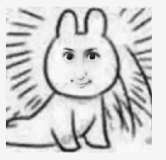
产品图如下:
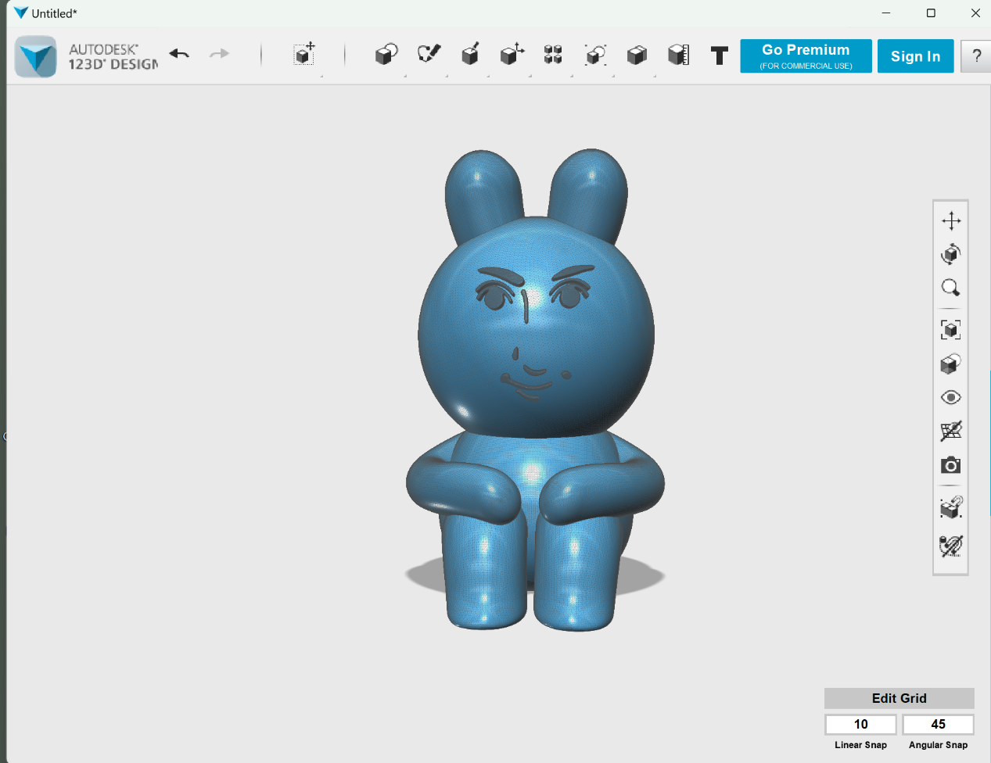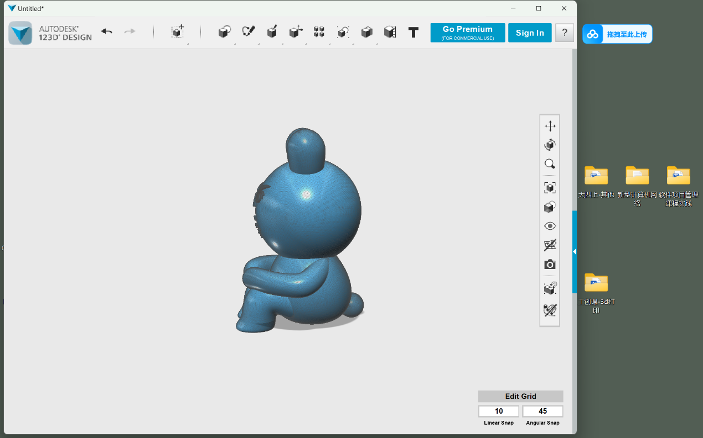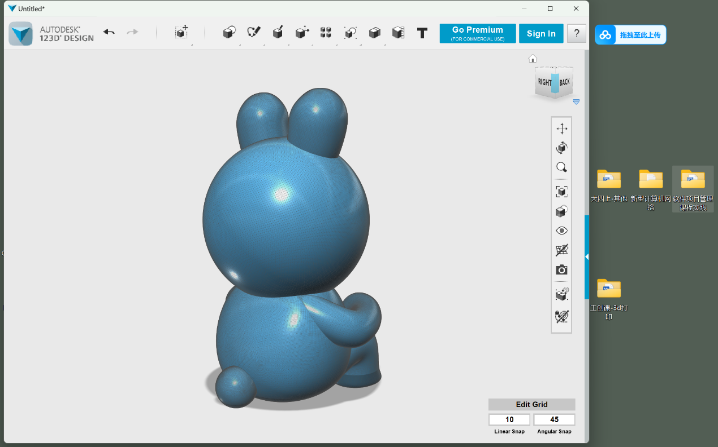

三、劳育收获
1.通过本劳育课程的学习与实践，你有什么收获和建议？
在这次劳育课程中，我不仅学习了3D打印的基本原理和技术分类，还亲自动手实践了三维建模和打印过程。我了解到，3D打印不仅仅是一种制造技术，它更是一种创新的思维方式，能够将复杂的设计快速转化为实体模型。通过学习如何使用三维建模软件，我掌握了从基本形状绘制到复杂模型构建的一系列技能，这让我对设计和制造有了更深的理解。
在设计我的三维立体产品时，我选择了一个我非常喜欢的IP形象作为灵感来源。我尝试将这个形象的特点融入到我的设计中，创造出一个既有趣又实用的产品。我相信我的设计理念和创意能够吸引人们的注意。这次课程不仅提升了我的技术技能，更重要的是激发了我的创造力和解决问题的能力。

